Dotkněte se inovací CZ.1.07/1.3.00/51.0024

Obojživelníci – webové stránky Školákov
Jitka Vejvodová

Předmět: prvouka – 3. třída

http://skolakov.webnode.cz/

Klíčová slova: obojživelníci, žába, pulec, mlok,

Webové stránky skolakov.eu již léta používám a jsem s nimi velmi spokojena. Zváště nyní, kdy došlo opravdu ke zlepšení těchto stránek. Používám je nejen v prvouce, ale i v ostatních předmětech.
1.Vybrala jsem si kapitolu „Obojživelníci“. Výklad začíná prezentací „Obojživelníci 1 – 9“, kde se děti seznámí se stavbou těla, rozmnožováním, vývojem obojživelníků.
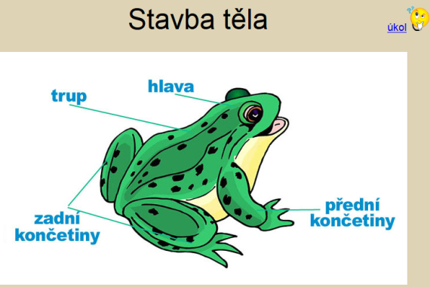
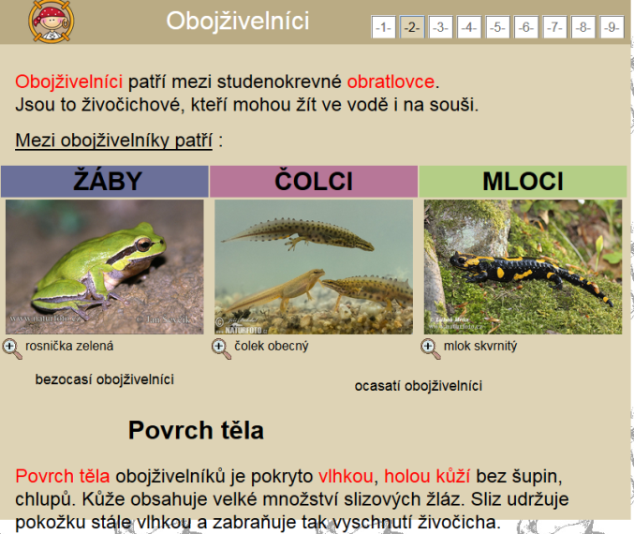

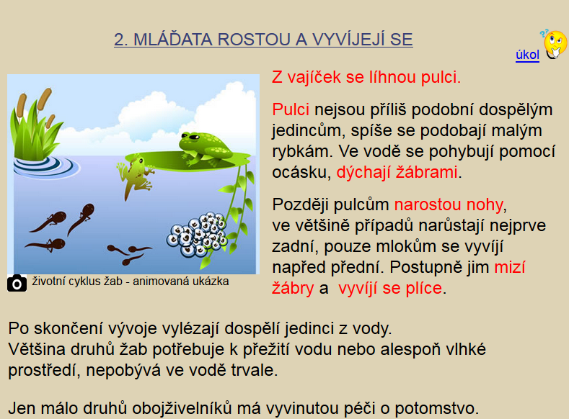

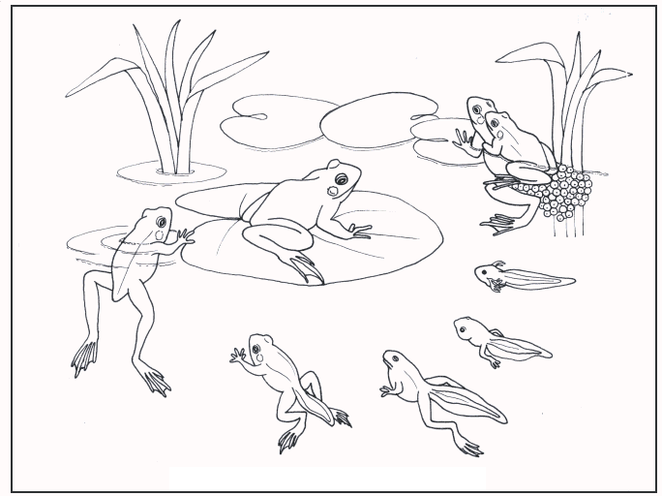
2. Pak si děti udělají krátký zápis do sešitu a vlepí si obrázek

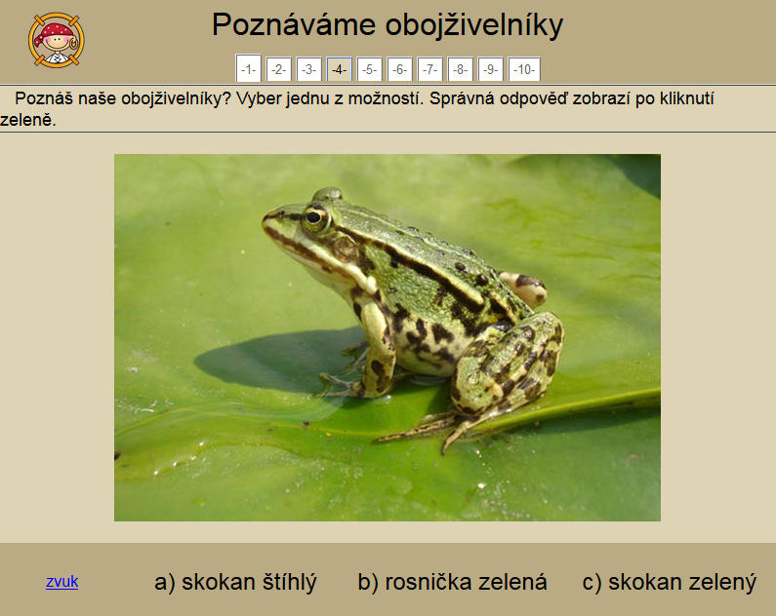
3. část učiva o obojživelnících je určování jednotlivých zástupců obojživelníků – společně si na interaktivní tabuli prohlédneme jednotlivé zástupce obojživelníků a potom děti samostatně zkusí na tabletech znovu „malý poznávací kvíz – poznáváme obojživelníky, který je součástí učiva o obojživelnících na stránkách „školákov“.

Děti mají tablety a vyzkouší si test „poznáváme obojživelníky“. Při správné odpovědi se rozsvítí zelený název obojživelníka, při špatné odpovědi se název obarví červeně.
Pokud budou mít děti bez chyby, samostaně si zapíší do sešitu alespoň 3 zástupce obojživelníků. Pokud budou mít chyby, zopakují si test znovu.
Po práci s tablety následuje shrnutí a zopakování učiva o obojživelních.

.

